Matinée du 24 juin 2017

Pentecôte

Accueil :
Prénoms écrits sur étiquette dans le couloir avec prise de coordonnées…
Dans le calme sur fond de musique, les enfants sont invités à s’assoir parterre et les parents sur des chaises.

« Bonjour, comment vas-tu ? »
« Merci d’être venu »
« Viens dans notre maison »
« Viens dans notre chanson » (enfants, parents, animateurs)

Signe de croix

Afficher sur grand format le signe de croix

Chant : «ENFANTS DE DIEU »
Béni soit Dieu le Père, de Jésus le Seigneur,
Par son fils bien-aimé, il nous a tout donné,
Comme il est grand l’amour dont il nous a comblés
Pour que nous soyons appelés enfants de Dieu

Mot d’accueil
Thème de l’année : les éléments
Ce que nous avons vu la dernière fois : Guérison de l’aveugle né avec la boue

LECTURE : Pentecôte Jn 20 19-23 (vent)

C'était après la mort de Jésus, le soir du premier jour de la semaine. Les disciples avaient verrouillé les portes du lieu où ils étaient, car ils avaient peur des Juifs. Jésus vint, et il était là au milieu d'eux. Il leur dit: « La paix soit avec vous! » Après cette parole, il leur montra ses mains et son côté. Les disciples furent remplis de joie en voyant le Seigneur. Jésus leur dit de nouveau: « La paix soit avec vous! De même que le Père m'a envoyé, moi aussi, je vous envoie. » Ayant ainsi parlé, il répandit sur eux son souffle et il leur dit: « Recevez l'Esprit Saint. Tout homme à qui vous remettrez ses péchés, ils lui seront remis; tout homme à qui vous maintiendrez ses péchés, ils lui seront maintenus. »

Discussion :
Contexte : 40 jours après sa résurrection, Jésus retourne auprès de son Père : c’est la fête de l’Ascension. Les apôtres qu’il a choisis pour continuer sa mission ne le verront plus de leurs yeux.
Avant de les quitter, Jésus a promis à ses disciples : « Vous allez recevoir une force, celle de l’Esprit Saint. » (Ac 1, 8)
Le jour de la Pentecôte, les apôtres réunis au Cénacle (grande pièce principale des maisons juives) sont enfermés par crainte des Juifs et des Romains qui ont fait mourir Jésus.
Ensemble, ils prient dans l’attente du don promis par Jésus.
Malgré le fait que les portes soient verrouillées, le Christ vient au milieu d’eux et se laisse reconnaître.
La Pentecôte, c’est la fête de la vie nouvelle, la fête de la deuxième chance. Les apôtres n’avaient pas tenu leurs promesses, ils avaient manqué de fidélité et d’amitié envers Jésus. Effrayés, Judas a trahi, Pierre a renié trois fois, tous ont pris la fuite. Ils avaient bien besoin d’être pardonnés, d’être renouvelés. S. Jean nous dit qu’ils étaient enfermés dans la maison et que toutes les portes étaient verrouillées. Ils étaient paralysés par la peur. Ils se sentaient coincés et ne voyaient pas d’issue possible. La Pentecôte, c'est la fête de la deuxième chance.
En cette fête de la Pentecôte, l’Esprit Saint leur dit qu’il existe une sortie, une issue possible, une perspective d’avenir. Le Christ vient avec sa paix, il souffle sur eux et leur donne la force de son Esprit. Les portes verrouillées s’ouvrent et un vent de fraîcheur les invite à sortir au grand air. Ils peuvent alors communiquer avec tous les humains de la terre.

Le Christ a soufflé sur ses disciples pour leur signifier que l’Esprit est avec eux. Les disciples ont comme mission de remettre les péchés, c’est-à-dire de pardonner et de faire unité.

Libéré en Christ Jésus, le catholique doit lui-même être un libérateur. Pacifié, il doit apaiser. Si la personne baptisée ne pardonne pas ou ne remet pas les péchés, l’amour du Christ ou la miséricorde de Dieu ne se manifeste pas par elle. Les personnes restent maintenues dans leurs péchés, car elles ne sont pas libérées et apaisées par l’entremise du disciple qui agit au nom du Seigneur.

Dieu donne son souffle saint aux disciples. Désormais, la loi de Dieu n’est plus inscrite sur la pierre mais dans les cœurs (cf don de la Loi (les dix commandements) par Dieu à Moïse). L’alliance entre Dieu et les hommes ne se limite plus au seul peuple d’Israël. Elle est offerte à tous les hommes du monde entier.
L’Esprit Saint que les apôtres ont reçu est appelé l’Esprit de Vérité. Nous nous rappelons qu’un jour, Jésus a dit : « Je suis le chemin, la Vérité et la vie ; personne ne va au Père sans passer par moi. » Aller vers Jésus, c’est aller vers la vérité ; écouter Jésus, c’est accueillir la vérité ; c’est se laisser imprégner de l’amour qui est en Dieu. Cela ne sera possible que si nous avons un cœur de pauvres. Certains sont imbus de certitudes qu’ils pensent être la vérité. Mais ces certitudes ne résistent pas au souffle de la Pentecôte. Ce qu’il faut annoncer au monde, c’est d’abord Jésus mort et ressuscité.

Que fait le vent ?
Le vent soulève (une montgolfière, le sable sec, les feuilles d'automne,...); il pousse en avant, aide à avancer (le bateau sur la mer); il fait vivre les arbres (les feuilles bougent); il porte l'oiseau qui plane; il anime de la vie le feu qui dort; il déplace tout sur son passage.
> La présence divine change tout, transforme tout! Elle anime l'humain d'une vie nouvelle, le pousse en avant, le transforme, lui donne la force de poursuivre le chemin, le soulève haut... bien plus haut que ce qu'il avait vu dans ses rêves les plus merveilleux.....
Après la mort de Jésus, les disciples ont reçu une force immense, le Don de Dieu aux hommes, "L'Esprit Saint".
Cette force les pousse vers les hommes, les remplit d'enthousiasme, de courage, d'amour, de lumière,... Désormais, ils n'ont plus peur!
Aujourd'hui encore, Dieu envoie Son Souffle en direction de la terre des hommes.
Le jour de la Pentecôte, nous fêtons ce "Don" de Dieu aux hommes...
Dieu est Toute Générosité ; Dieu comble, déborde; Dieu donne Son Esprit Saint aux humains... Mais peut-on vraiment tout recevoir de Dieu?
Ne jamais oublier que Dieu est Amour Infini! Ce que Dieu peut nous donner, c'est tout ce qui nous aidera à grandir dans l'Amour, tout ce qui nous permettra de marcher vers les autres, tout ce qui nous permettra de les aimer, tout ce qui nous permettra de créer un monde plus juste, plus fraternel, plus amour.
En nous donnant son Esprit, le Christ ouvre les portes verrouillées de nos peurs et nous envoie dans notre milieu de vie où nous nous efforçons de créer un monde meilleur, un monde plus humain et plus fraternel.

Vérités à transmettre
Il répandit sur eux son souffle et il leur dit : "Recevez l'Esprit Saint…"
Au commencement du monde, l'homme, composé d'une âme et d'un corps, a reçu sa vie de Dieu : "Yahvé modela l'homme avec la glaise du sol puis il insuffla dans ses narines un souffle de vie et l'homme devint un être vivant." (Gn 2, 7). Dieu a fait ainsi l'homme "à son image et à sa ressemblance" (Gn 1, 26).
Mais cette ressemblance, l'homme l'a abîmée par le péché : pour la restaurer, Dieu a envoyé son Fils, Jésus, se faire homme, l'un de nous, pour réparer nos fautes et nous sauver.
Ayant vaincu la mort par sa mort sur la croix, étant Dieu, il ressuscite, il reprend sa vie et apparaît à ses apôtres, le soir de sa Résurrection : comme à la création, Il souffle sur eux : "Recevez l'Esprit Saint".
Il rend ainsi à l'homme sa ressemblance avec Dieu en lui donnant son Esprit.
A l'Ascension, Jésus a terminé sa mission : maintenant c'est l'Esprit Saint qui va la continuer. C'est le grand événement de la Pentecôte : l'effusion de l'Esprit Saint sur les apôtres, dans une étonnante manifestation sensible de vent et de lumière.
Le Saint Esprit est Dieu, la Troisième Personne de la Sainte Trinité, l'Esprit d'Amour et de Vérité. Depuis notre baptême, Il habite en nos cœurs, pour nous apprendre à aimer, à comprendre ce qui est bien et nous donner la force de le faire. Il nous garde dans la Vérité.
Nous aussi avons reçu l'Esprit Saint : vous n'étiez pas là au jour de la Pentecôte, mais c'est au jour de votre confirmation que vous recevrez l'Esprit Saint.

Attitudes d'âme à faire partager
Adorer le Saint-Esprit présent dans notre âme par la grâce du baptême.
Etre attentif à sa Présence ; rester à l'écoute de ce qu'Il nous dit et bien suivre ses inspirations.
Lui demander son aide, sa force, sa lumière : nous en avons besoin pour rester sur le bon chemin et avancer avec courage sur la route du Ciel.

Prière en petit groupe : Je vous salue Marie
Bricolage : moulin à vent
Matériel, feuille carré couleur, baguettes de bois, attaches parisiennes, pâte à fixe
http://www.lamarieesouslesetoiles.com/diy-fabriquer-des-moulins-a-vent-version-papier/

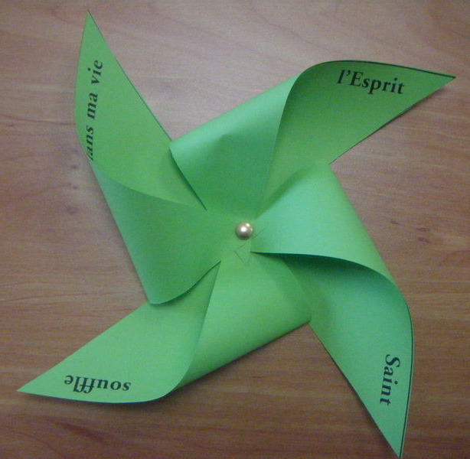

Coloriage x40
Au soir de la Résurrection, Jésus, tout auréolé de lumière, apparaît à ses apôtres. Debout, dans une attitude à la fois calme et majestueuse, Il commence par les rassurer : "La paix soit avec vous !".
En effet, comme ils n'ont pas encore compris qu'Il est ressuscité, ils ont peur (la porte est barricadée par peur des Juifs). Nous les voyons donc d'abord très surpris, mais ensuite remplis d'une grande joie.
A ce moment, Jésus souffle sur eux (v. 22) : ce signe visible montre qu'Il leur communique son Esprit Saint.

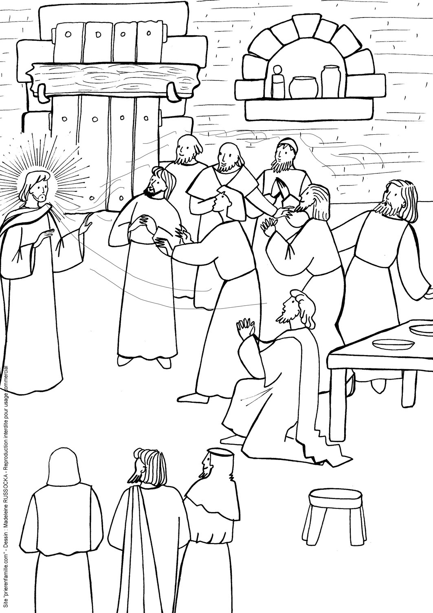

Prière dans l’église :

Je ne vois pas le vent,
Mais la voile se gonfle
Et je l'entends claquer.
Je ne vois pas le vent,
Mais l'arbre plie
Et je l'entends craquer.
Je ne vois pas le vent,
Mais la flamme tremble
Et je l'entends crépiter.
Toi, Esprit Saint, Souffle du Dieu vivant,
Je ne te vois pas,
Mais je vois des hommes se lever
Pour parler de Toi...
Tu es Le Grand Souffle de nos vies...

Ou

Esprit de Dieu, souffle sur moi..
Quand je ne bouge plus comme un bateau sans vent,
Regonfle mes voiles!
Quand je me ferme comme un oiseau blessé,
Relève mes ailes!
Quand je m’éteins, comme un feu fatigué,
Ravive mes flammes!
Quand je m’essouffle, comme au bout d’une course,
Relance mon élan!
Esprit de Dieu, souffle sur moi
B. Marchon

Ou

Esprit de Dieu, souffle sur moi...
Quand je suis découragé et que je ne bouge plus, comme un bateau sans vent, Regonfle mes voiles ! Quand je me sens fatigué comme un feu qui s'éteint, viens raviver ma flamme !
Esprit de Dieu, souffle sur moi...."

Chant :
http://chants.ilestvivant.com/A-109485-jesus-mon-dieu-je-t-adore.aspx

« Jésus Jésus Mon Dieu Je t’adore »

Jésus, Jésus,
Mon Dieu je t'adore.
Jésus, Jésus,
Reçois ma prière.
Jésus, je te loue, en présence des anges.
Jésus, Jésus, mon Dieu, mon Seigneur.

LECTURE : Pentecôte Jn 20 19-23 (vent)

C'était après la mort de Jésus, le soir du premier jour de la semaine. Les disciples avaient verrouillé les portes du lieu où ils étaient, car ils avaient peur des Juifs. Jésus vint, et il était là au milieu d'eux. Il leur dit: « La paix soit avec vous! » Après cette parole, il leur montra ses mains et son côté. Les disciples furent remplis de joie en voyant le Seigneur. Jésus leur dit de nouveau: « La paix soit avec vous! De même que le Père m'a envoyé, moi aussi, je vous envoie. » Ayant ainsi parlé, il répandit sur eux son souffle et il leur dit: « Recevez l'Esprit Saint. Tout homme à qui vous remettrez ses péchés, ils lui seront remis; tout homme à qui vous maintiendrez ses péchés, ils lui seront maintenus. »

LECTURE : Pentecôte Jn 20 19-23 (vent)

C'était après la mort de Jésus, le soir du premier jour de la semaine. Les disciples avaient verrouillé les portes du lieu où ils étaient, car ils avaient peur des Juifs. Jésus vint, et il était là au milieu d'eux. Il leur dit: « La paix soit avec vous! » Après cette parole, il leur montra ses mains et son côté. Les disciples furent remplis de joie en voyant le Seigneur. Jésus leur dit de nouveau: « La paix soit avec vous! De même que le Père m'a envoyé, moi aussi, je vous envoie. » Ayant ainsi parlé, il répandit sur eux son souffle et il leur dit: « Recevez l'Esprit Saint. Tout homme à qui vous remettrez ses péchés, ils lui seront remis; tout homme à qui vous maintiendrez ses péchés, ils lui seront maintenus. »

LECTURE : Pentecôte Jn 20 19-23 (vent)

C'était après la mort de Jésus, le soir du premier jour de la semaine. Les disciples avaient verrouillé les portes du lieu où ils étaient, car ils avaient peur des Juifs. Jésus vint, et il était là au milieu d'eux. Il leur dit: « La paix soit avec vous! » Après cette parole, il leur montra ses mains et son côté. Les disciples furent remplis de joie en voyant le Seigneur. Jésus leur dit de nouveau: « La paix soit avec vous! De même que le Père m'a envoyé, moi aussi, je vous envoie. » Ayant ainsi parlé, il répandit sur eux son souffle et il leur dit: « Recevez l'Esprit Saint. Tout homme à qui vous remettrez ses péchés, ils lui seront remis; tout homme à qui vous maintiendrez ses péchés, ils lui seront maintenus. »

LECTURE : Pentecôte Jn 20 19-23 (vent)

C'était après la mort de Jésus, le soir du premier jour de la semaine. Les disciples avaient verrouillé les portes du lieu où ils étaient, car ils avaient peur des Juifs. Jésus vint, et il était là au milieu d'eux. Il leur dit: « La paix soit avec vous! » Après cette parole, il leur montra ses mains et son côté. Les disciples furent remplis de joie en voyant le Seigneur. Jésus leur dit de nouveau: « La paix soit avec vous! De même que le Père m'a envoyé, moi aussi, je vous envoie. » Ayant ainsi parlé, il répandit sur eux son souffle et il leur dit: « Recevez l'Esprit Saint. Tout homme à qui vous remettrez ses péchés, ils lui seront remis; tout homme à qui vous maintiendrez ses péchés, ils lui seront maintenus. »

